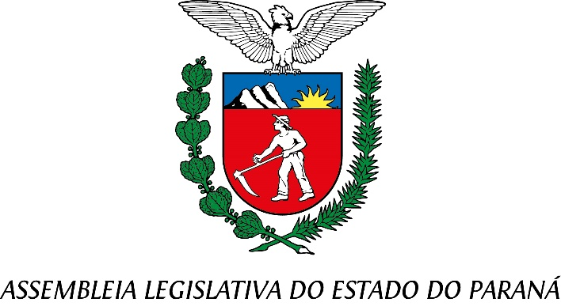

Centro Legislativo Presidente Aníbal Khury

**COMISSÃO DE INDÚSTRIA, COMÉRCIO, EMPREGO E RENDA**

**PAUTA DA 02ª REUNIÃO ORDINÁRIA**

**09/06/2025**

**Item 01 – Projeto de Lei nº 337/2025**

**Autor: Poder Executivo**

Mensagem Nº 40/2025 - Institui programa de parcelamento de débitos tributários de Imposto Sobre Operações relativas à Circulação de Mercadorias e Prestação de Serviços de Transporte Interestadual e Intermunicipal e de Comunicação às sociedades cooperativas em liquidação de que trata a lei federal nº 5.764, de 16 de dezembro de 1971.

**Relator: Deputado Fábio Oliveira**

**Item 02 – Projeto de Lei nº 1043/2023**

**Autor: Deputado Fábio Oliveira**

Concede o Título de Capital da Madeira Engenheirada ao Município de Guarapuava, Paraná.

**Relator: Deputado Adão Litro**

**Item 03 – Projeto de Lei nº 15/2019**

**Autor: Deputado Ricardo Arruda**

Altera a Lei n° 17.422, de 18 de dezembro de 2012, que Dispõe Sobre o Controle Ético da População de Cães e Gatos no Estado Do Paraná.

**Relator: Deputado Fábio Oliveira**